Aufgabe 3
Countermovement Jump und Squat Jump: Bewegung phasieren und Sprunghöhe aus der Flugzeit bestimmen

Zielsetzung
Der zweite Seminartag verschiebt den Schwerpunkt vom Starten und Beschleunigen zum Springen. Dabei wird die Bewegung zunächst wieder sichtbar gemacht und phasenbezogen beschrieben. Anders als am Tiefstart ist die zeitliche Struktur hier besonders klar: Vorbereitungsphase, Abdruck, Flugphase und Landung lassen sich gut voneinander unterscheiden. Gerade deshalb eignet sich der Sprung besonders gut, um aus einer sichtbaren Bewegung eine berechenbare Größe zu gewinnen.
Mathematischer Bezug. Reale Sprungbewegungen werden hier in eine einfache funktionale Beziehung zwischen Flugzeit und Sprunghöhe überführt.
Physikalischer Bezug. Sichtbar wird, dass die Sprunghöhe nicht bloß geschätzt, sondern aus einer beobachtbaren Flugphase physikalisch begründet bestimmt werden kann.

Arbeitsauftrag
Arbeiten Sie in Gruppen von drei bis vier Personen. Nehmen Sie mit einem Smartphone mehrere Sprungversuche auf. Mindestens eine Person führt Countermovement Jumps und Squat Jumps aus. Die Kamera wird möglichst seitlich, ruhig und ohne Schwenken positioniert. Dokumentieren Sie Ihr Setup in knapper Form.
Sichten Sie die Aufnahmen anschließend im eigenen Python-Player. Wählen Sie für beide Sprungformen mehrere geeignete Frames aus und markieren bzw. beschreiben Sie mindestens:
- Ausgangsposition
- Einleitung der Bewegung
- tiefsten Punkt der Gegenbewegung beim Countermovement Jump
- Abdruckbeginn
- Take-off
- höchsten Flugpunkt
- Landung
Bestimmen Sie für mindestens einen Sprung die Flugzeit $t_{\text{Flug}}$ als Zeit zwischen dem Take-off-Frame und dem Touch-down-Frame. Dazu wird zunächst die Anzahl der Frames zwischen beiden Zeitpunkten bestimmt:
$$ΔN=N_{\text{Touchdown}}-N_{\text{Take-off}}.$$
Mit der Framerate ( f ) des Videos ergibt sich daraus die Flugzeit zu
$$t_{\text{Flug}}=\frac{ΔN}{f}.$$
Alternativ kann die Flugzeit auch über die bereits im Player angezeigten Zeitwerte bestimmt werden:
$$t_{\text{Flug}}=t_{\text{Touchdown}}-t_{\text{Take-off}}.$$
Berechnen Sie daraus die Sprunghöhe mit
$$h=\frac{g⋅t_{\text{Flug}}^{2}}{8}$$
unter Verwendung von
$$g=9,81,{\text{m}\text{/}\text{s}}^{2}.$$
Vergleichen Sie anschließend Countermovement Jump und Squat Jump im Hinblick auf Bewegungsstrategie, sichtbare Flugphase und berechnete Sprunghöhe. Formulieren Sie kurz, welche Rolle die Gegenbewegung für den Sprung zu spielen scheint.

Material
- Smartphone mit Videofunktion
- eigener Python-Player
- Overlay-Funktion oder Ausdrucke/analoge Sicherung
- Tabelle in Excel oder auf Papier

Weiterverarbeitung
Die aus der Flugzeit berechnete Sprunghöhe ist die erste schulnahe und unmittelbar verständliche Methode. In der folgenden Aufgabe wird dieselbe Bewegung zusätzlich mit Smartphone-Sensorik erfasst, sodass eine zweite, andersartige Bestimmung der Sprunghöhe möglich wird.
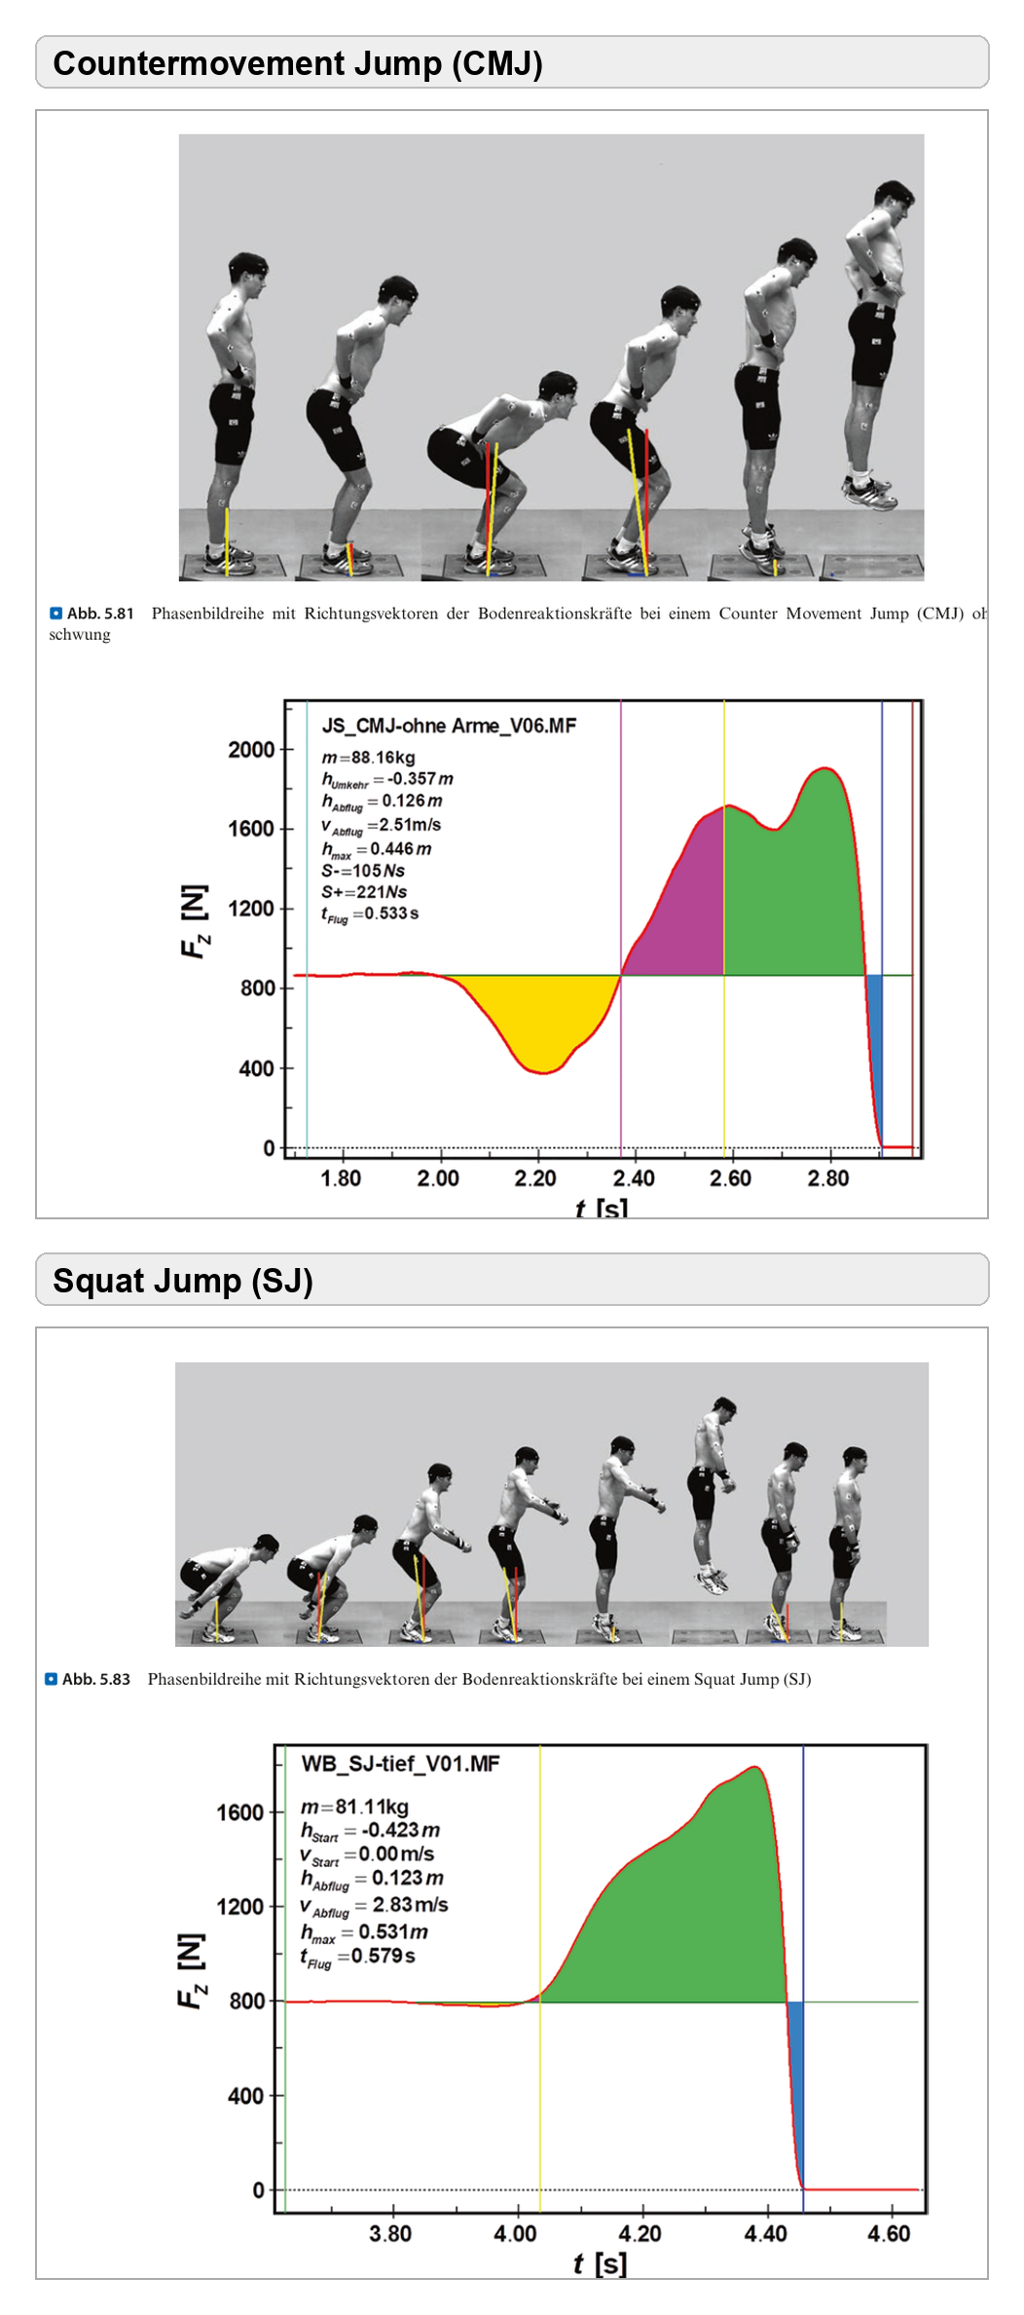
Abbildung 4: Countermovement Jump und Squat Jump mit Phasenbildreihen sowie zugehörigen Kraft-Zeit-Verläufen und markierten Kraftstoßanteilen. Anmerkung. Eigene Zusammenstellung nach Wank (2021, S. 225-226, Abb. 5.81-5.84).

Produkt
- Rohvideos von Countermovement Jump und Squat Jump
- eine kommentierte Phasenreihe beider Sprungformen
- eine berechnete Sprunghöhe aus der Flugzeit
- eine kurze Vergleichsbeschreibung beider Sprungformen
Kopiervorlage aus: Vom Bewegungssehen zum Modell. Erweiterter Reader von Thomas Ertelt, 2026. Lizenz CC BY-SA 4.0 — Sie dürfen dieses Blatt kopieren, an Ihre Lerngruppe anpassen und weitergeben, sofern Sie Quelle und Lizenz nennen und Ihre Bearbeitung unter derselben Lizenz weitergeben.

